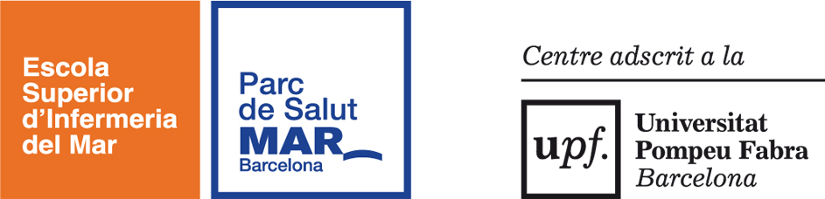
X JORNADA DEL DIA INTERNACIONAL DE LA INFERMERA
Codi identificació: _______________
“Les infermeres, una força per al canvi: un recurs vital per a la salut” (Consell Internacional d’Infermeria, 2014)

FORMACIÓ, CÀRREGA DE TREBALL I ENTORN: REFLEXIONS PER A LA MILLORA DE RESULTATS EN SALUT

Barcelona, 13 de maig 2014

Seu de la Jornada: SALA JOSEP MARULL
Dr. Aiguader, 80
08003 Barcelona

FORMULARI PRESENTACIÓ DE POSTERS / COMUNICACIONS

Títol:

PÒSTER
COMUNICACIÓ

Nom i cognoms (complets, sense inicials):

Correu electrònic del primer autor:

Infermer/a (lloc de treball):

Estudiant (curs):

Mitjans audiovisuals necessaris:

El formulari complimentat i el resum han de fer-se arribar en data límit el 29 d’abril de 2014 per correu electrònic a:
Teresa Vives Abril
tvives@parcdesalutmar.cat

Per a presentar comunicacions orals o pòsters és requisit indispensable estar inscrit a la Jornada.

JORNADA GRATUÏTA

RESUM: Extensió 300 paraules (excloent les paraules clau i la bibliografia)

- Introducció
Codi identificació: _______________

- Objectius

- Metodologia

- Resultats

- Discussió / Conclusions

- Paraules clau

- Bibliografia (segons normativa Vancouver)

